Quelques pistes pour envisager cette année scolaire au cours de français

Ce document a pour objectif de fournir aux enseignants des pistes quant à l’organisation de l’année scolaire 2021-2022 pour le cours de français.

Au préalable, les équipes pédagogiques sont invitées à lister les essentiels certifiés (FESeC) en vue d’établir la cartographie de chaque classe.

Ensuite en ce début d’année scolaire, on identifiera, avec les élèves, les tâches d’apprentissage, auxiliaires ou intermédiaires à retravailler. On veillera à dialoguer, à donner la parole aux élèves, à verbaliser lors d’échanges collectifs afin d’inciter les élèves à formuler ce qu’ils font bien.

Il s’agit donc de tenir compte des acquis et besoins observés en ce début d’année scolaire.

En tenant compte des acquis et besoins exprimés par les élèves, le contrat didactique fixé avec la classe sera rendu visible.

Nous proposons de travailler les besoins en lecture et écriture et de les prioriser en fonction de la classe, en prenant le programme en compte et en accordant de la place à l’oralité.

Quatre habiletés transversales apparaissent en filigrane dans les programmes des différents degrés et filières. Qu’il s’agisse de lire, d’écouter, d’exprimer à l’écrit ou oralement, on demande en fait aux élèves de manifester :

- leur compréhension ;
- leur interprétation ;
- leur réaction ;
- leur jugement critique (personnel et/ou inspiré par des lectures…).

Cette catégorisation peut aider les équipes pédagogiques à communiquer entre elles en utilisant un langage commun qui permette d’envisager une progression dans les apprentissages.

Pour rappel, le diagnostic de la situation des élèves se pose tout au long de l’année scolaire, lorsque chaque séquence d’apprentissage des compétences ou des UAA est abordée, ceci afin d’éviter de décontextualiser des apprentissages.
Quant à notre programme il s’organise autour des trois dimensions du jeune adulte que le cours de français contribue à former : l’apprenant d’aujourd’hui et de demain, le citoyen responsable et critique et l’acteur culturel.

Comme il est prévu dans les différents programmes du secteur français, il convient de mettre en avant l’aspect progressif et spiralaire des apprentissages. Par exemple, pour la compétence argumenter :

- formuler un avis, une opinion au D1 ;
- prendre en compte l’avis de l’autre au D2 ;
- considérer la pluralité des avis et négocier au D3.

Des activités en lien avec cette compétence peuvent être proposées en début d’année pour déterminer les besoins et acquis des élèves.

Au D1, l’élève donnera son avis sur un texte lu par le professeur en classe.

Au D2, l’élève sera invité à donner à son voisin de classe (oralement ou par écrit) son avis sur une œuvre lue ou vue pendant les vacances. On peut demander à chacun d’expliciter oralement à son voisin son écrit intermédiaire de planification. (UAA0)

Au D3, l’élève sera invité à réagir à une opinion sur une œuvre vue ou lue pendant les vacances. Ensuite chacun explicite oralement à son voisin son écrit intermédiaire de planification ou les élèves discutent par binôme sur une procédure efficace pour argumenter face à l’avis d’autrui.

Notons que des outils numériques tels que Kialo ou Flipgrid peuvent être utilisés pour le travail nécessaire de planification (Kialo) et d’oralisation (Flipgrid).

Afin de lister les acquis et besoins des élèves, les professeurs peuvent également se référer aux outils disponibles sur notre site.

Par ailleurs, on veillera à travailler la maitrise de la langue au travers des écrits des élèves, en fonction des tâches et situations de communication : révision/correction des écrits intermédiaires, observation d’un phénomène linguistique, élaboration progressive d’une norme…

Au fil des apprentissages, les enseignants travailleront les prescrits du programme en cours, tout en menant la différenciation nécessaire en lien avec les besoins des élèves.

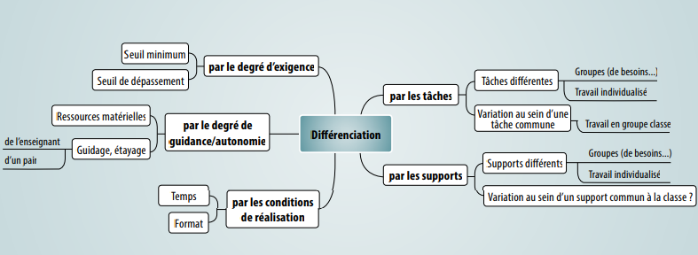

FESeC - Français - D/2016/7362/3/07 Difficultés d’apprentissage et activités de remédiation - Lecture p.22

Pour la mise en pratique de ces points, une collaboration entre les enseignants des différentes années et degrés est indispensable notamment à travers la transmission des informations.

Nous restons à votre disposition pour toute information complémentaire :

- ch.vanderhaeghe@segec.be
- sylvie.vanhecke@segec.be
- sandrine.ditullio@segec.be
- cecile.race@segec.be
- pauline.lombard@segec.be
- gregory.verbinnen@segec.be

